Sprawozdanie z laboratoriów ,,Próbkowanie sygnałów ciągłych”

Autor: Filip Pasternak

Grupa lab. 7 – 18:30 piątek.

**Zadanie 1.**

W środowisku programistycznym Matlab przeprowadzić za pomocą udostępnionego w konspekcie m-kodu rekonstrukcję sygnału ciągłego $sin⁡(ωt)$ próbkowanego z częstotliwością 200Hz.

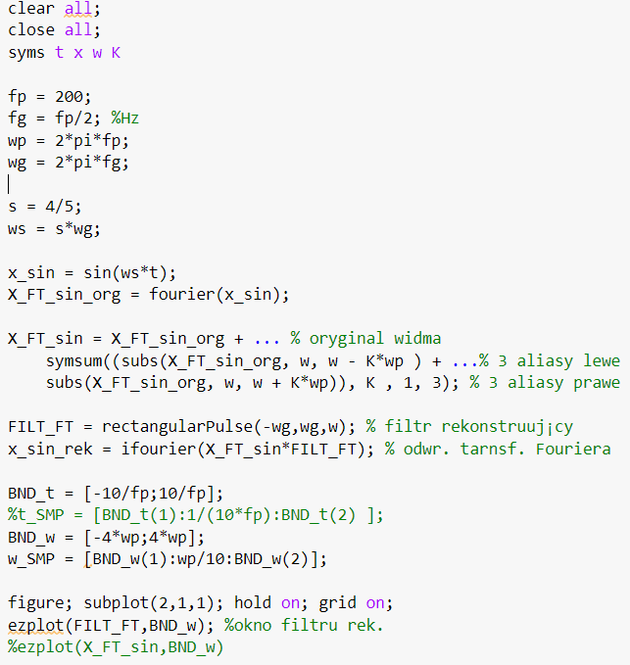

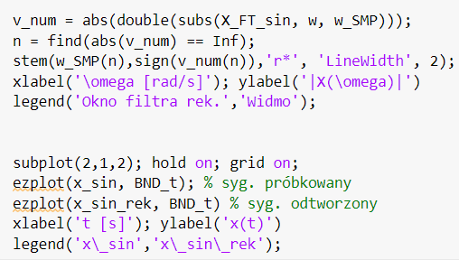

Kod został wzbogacony przeze mnie o dodatkowe przerwy, bądź spacje aby poprawić czytelność i ułatwić wprowadzanie zmian w kodzie. Reszta zadań opiera się tak naprawdę na tym samym kodzie, różniąc się często jedną liczbą bądź funkcją więc w celu poprawienia czytelności sprawozdania, m-kod zostanie umieszczony tylko raz.

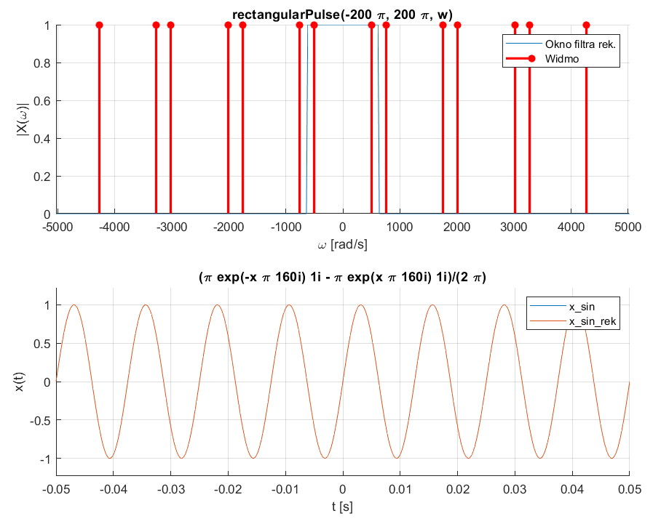

**Zadanie 2.**

Oznaczyć na wykresie czasowym węzły próbkowania wyznaczone przez okres próbkującej funkcji grzebieniowej.

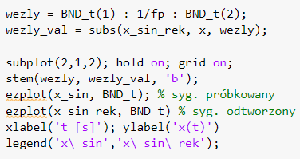

Jak widać zostało dodanych tylko kilka linijek odpowiedzialnych za zaznaczenie węzłów na wykresie.

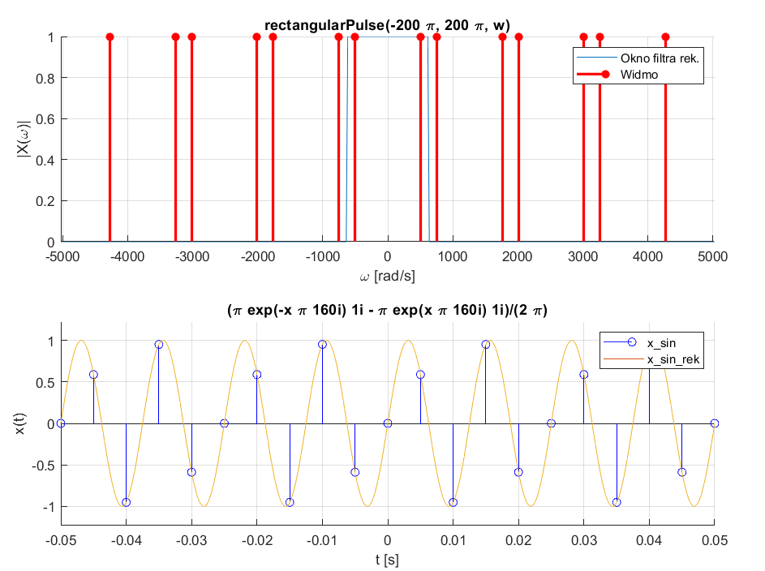

**Zadanie 3.**

Należy wykonać rekonstrukcję sygnałów sinusoidalnych o odpowiednich częstotliwościach:

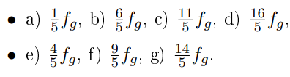

W celu poprawy czytelności przeprowadzonego ćwiczenia oraz ułatwieniu dalszej analizy, częstotliwości zostaną posortowane od najmniejszej do największej.

$$\frac{1}{5}f_{g}$$

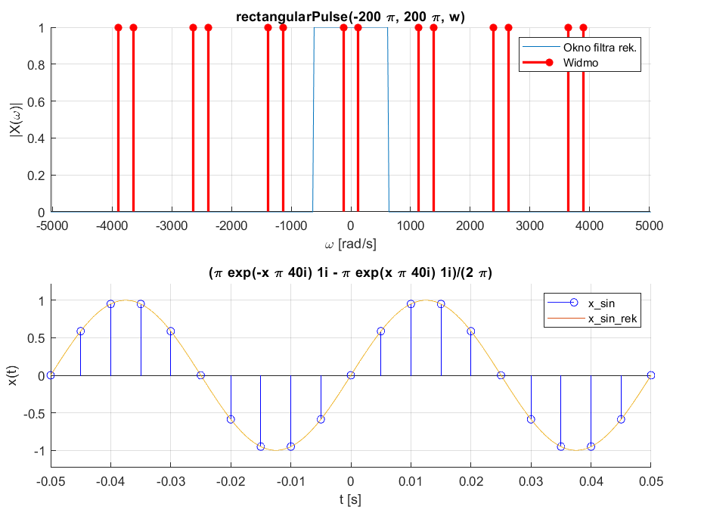

$$\frac{4}{5}f_{g}$$

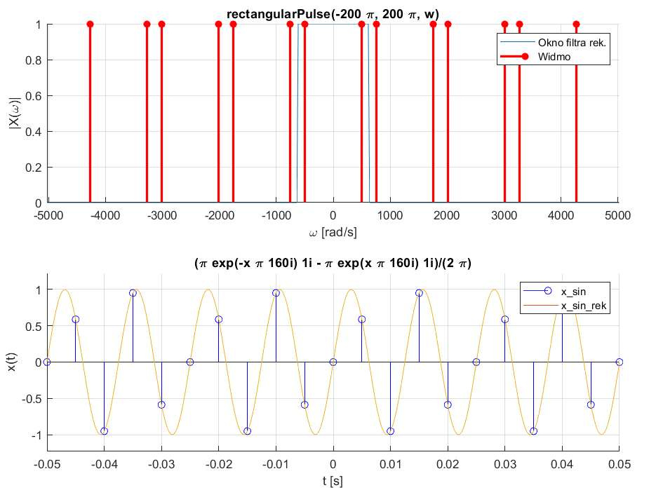

$$\frac{6}{5}f_{g}$$

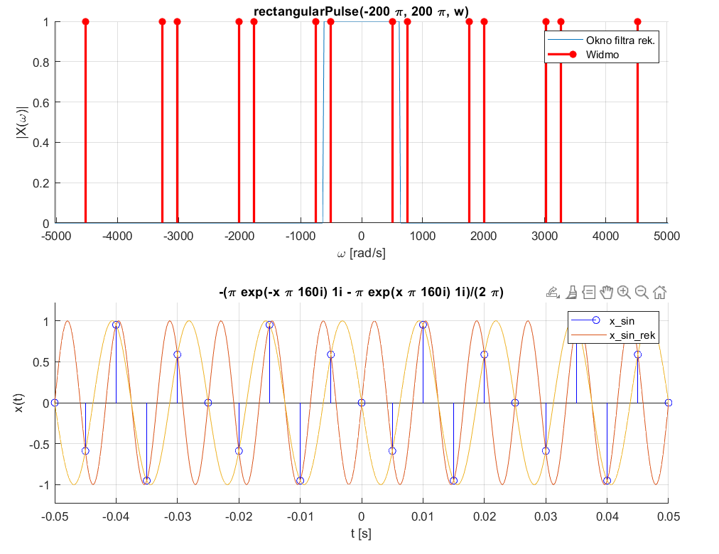

$$\frac{9}{5}f_{g}$$

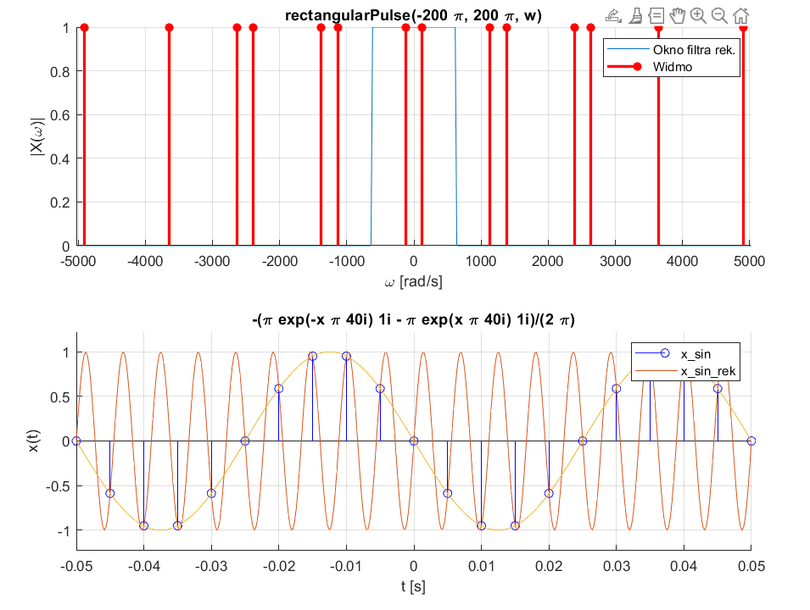

$$\frac{11}{5}f_{g}$$

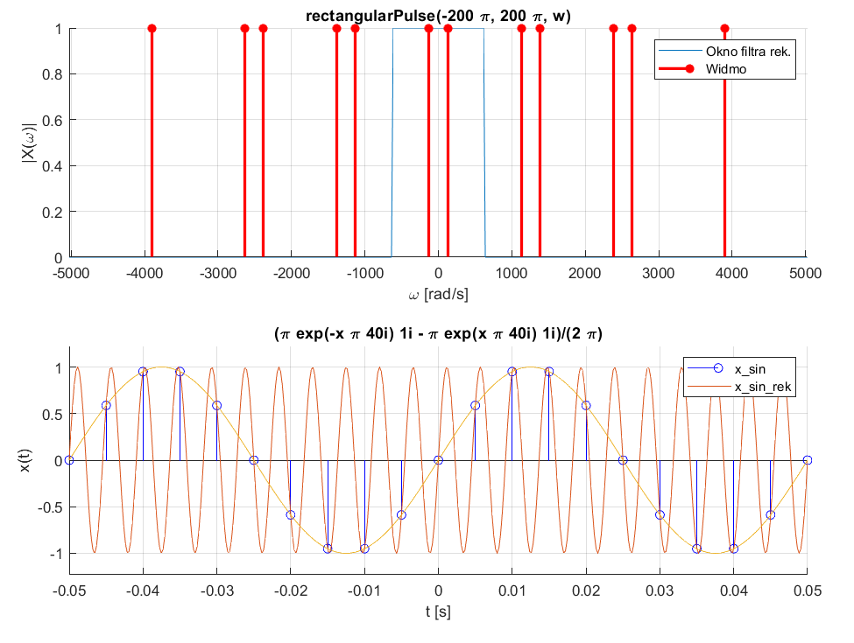

$$\frac{14}{5}f_{g}$$

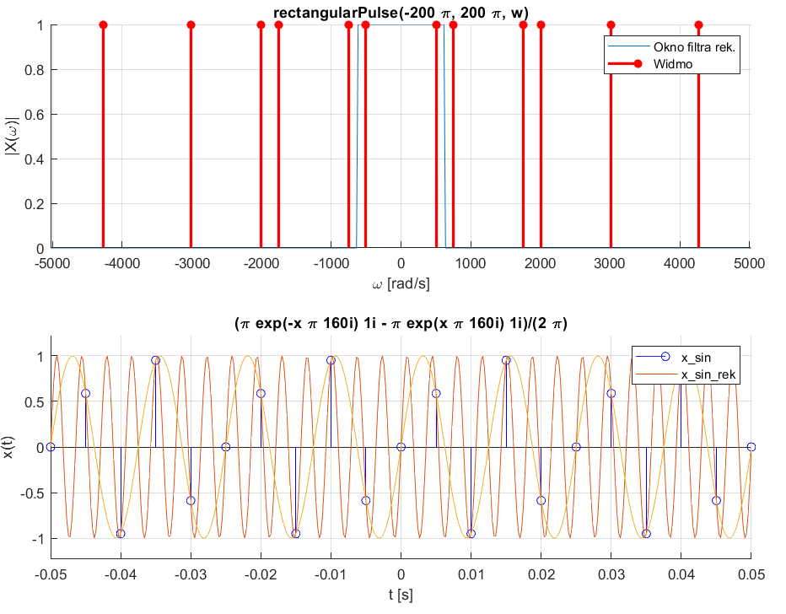

$$\frac{16}{5}f_{g}$$

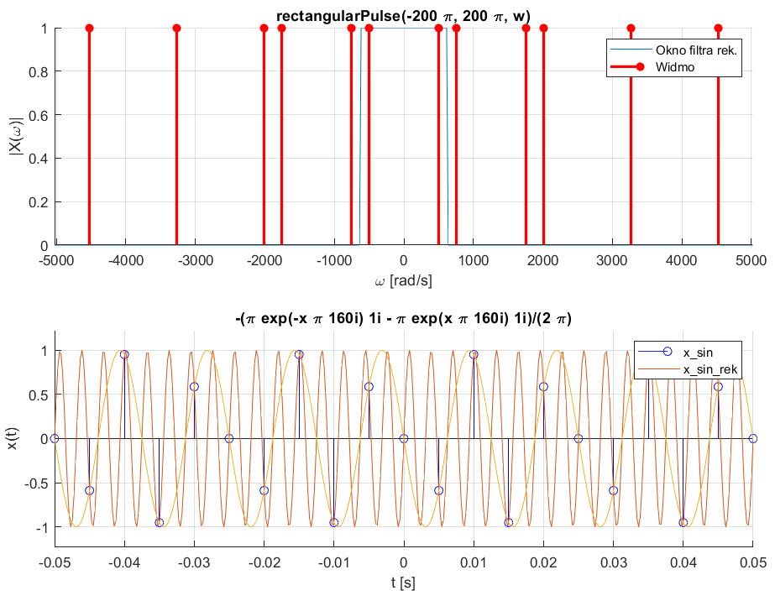

Dla częstotliwości próbkowania mniejszej od dwukrotności częstotliwości sygnału próbkowanego, zrekonstruowany sygnał jest o częstotliwości zmniejszonej względem próbkowanego. Pomimo tego sygnały przechodzą przez wszystkie węzły próbkowania.

**Zadanie 4.**

Należy zastąpić widmo sygnału sinusoidalnego symetrycznym widmem o kształcie trójkątnym oraz przeprowadzić analizę jak w zadaniu 3.

Kod został zmieniony aby być przystosowanym na wyświetlanie widma sygnału trójkątnego. Główną zmianą była podmiana funkcji sin na odwrotną transformatę Fouriera sygnału trójkątnego. Z powodu użycia do tego zadania kodu do wyświetlania widma funkcji sinusoidalnej, zostało odpuszczone zmienianie nazewnictwa zmiennych.



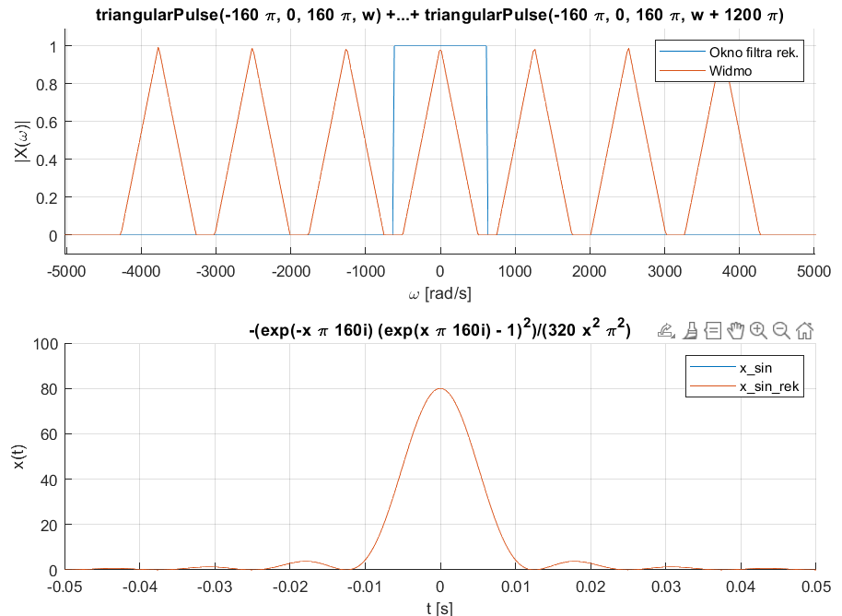

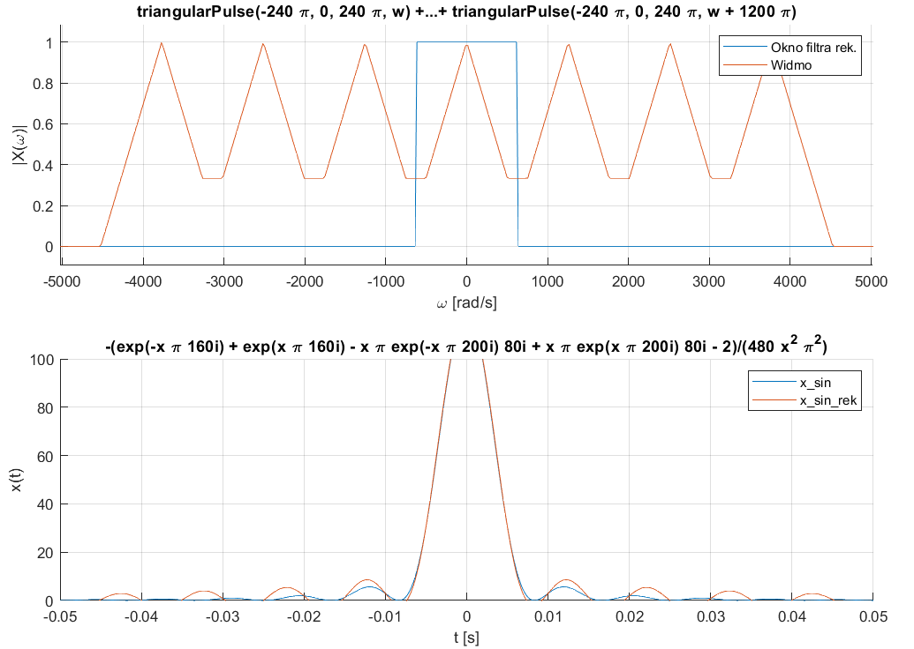

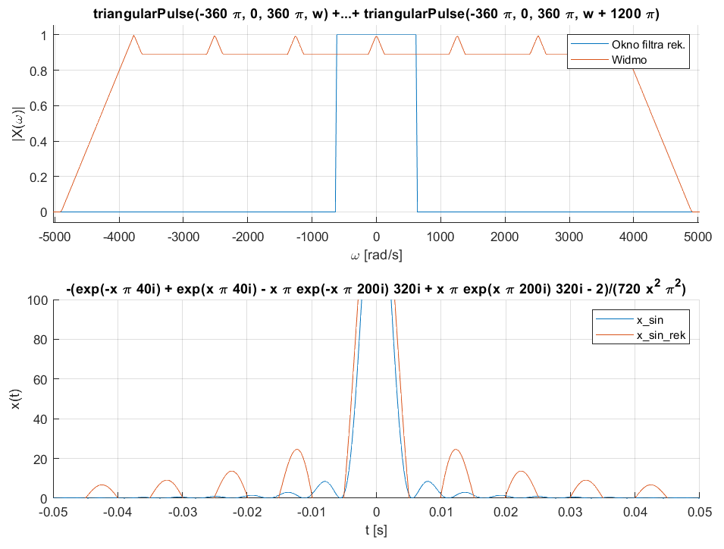

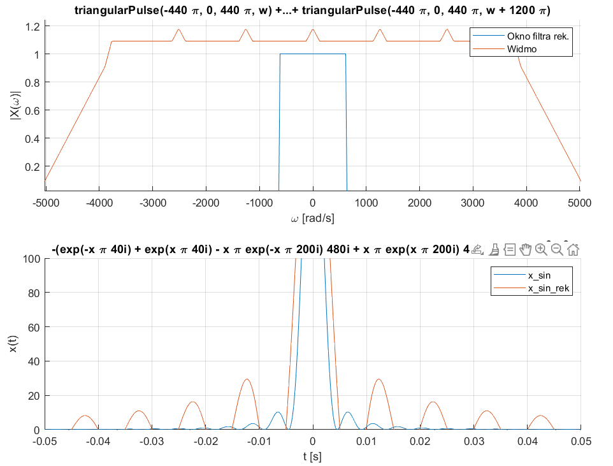

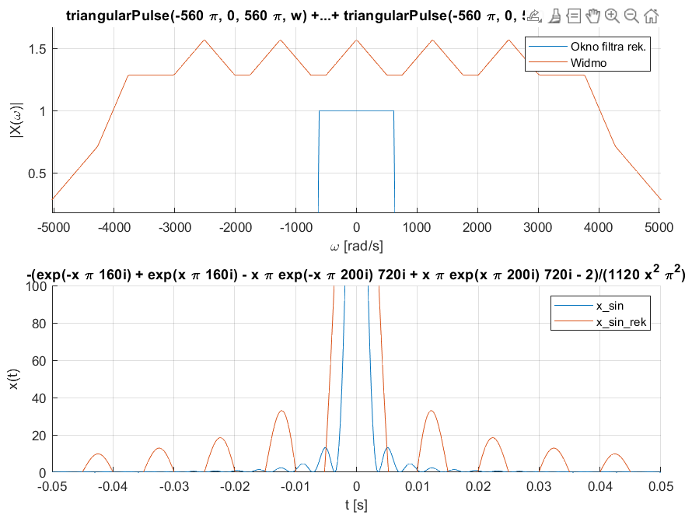

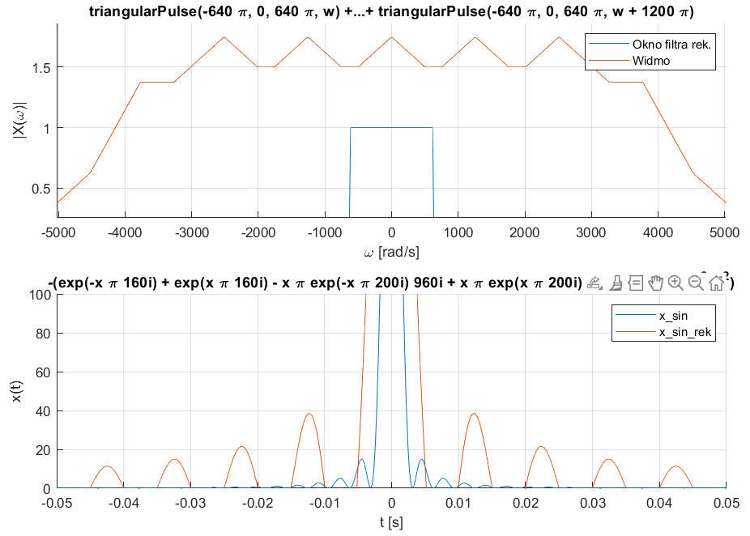

**Zadanie 5.**

Pomimo wszelkich prób i starań nie udało się napisać mi działającego m-kodu do zadania 5.

Problem pojawia się w następującej linijce:

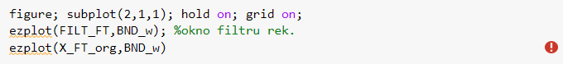

I jest co najmniej nieczytelny:

